

Nightbuddy

Anforderungsdokument

Himmel (3004061), Hermann (3004253), Silbernagel (3003667), Reiss (82704)

Inhalt

1 Abbildungsverzeichnis 3

2 Einleitung 5

2.1 Anlass 5

2.2 Ziele 5

2.3 Einsatzbereich 5

3 Überblick 6

3.1 Kontext 6

3.2 Struktur der Problemstellung 7

3.3 Globale Attribute 7

3.4 Annahmen 8

3.5 Perspektiven 10

4 Einzelanforderungen 12

4.1 Nightbuddy verwenden 12

4.2 Navigation 13

4.2.1 Header 13

4.2.2 Footer (Desktop und Mobil) 14

4.2.3 Burger-Menü (Mobil) 15

4.3 Registrierung/Anmeldung 15

4.3.1 Registrierung 16

4.3.2 Anmeldung 18

4.4 Events 21

4.4.1 Events hinzufügen 21

4.4.2 Eventsuche 25

4.4.3 Detaillierte Eventseite 28

4.4.4 Ticketkauf 29

4.5 Mein Profil 30

4.5.1 Meine Events 31

4.5.2 Profil bearbeiten 32

4.5.3 Freunde hinzufügen 33

4.6 Mein Bereich 34

4.6.1 Karte 34

4.6.2 Chatfenster 37

4.7 Bereich „Über uns” 39

4.7.1 Kontakt 40

4.7.2 Impressum 42

4.7.3 Datenschutz 42

5 Anhang 44

5.1 Use Cases Diagramm 44

5.2 Geschäftsklassendiagramm 45

5.3 Aktivitätsdiagramm 46

# Abbildungsverzeichnis

Abbildung 1: Standortfreigabe 12

Abbildung 2: Nightbuddy-Header 13

Abbildung 3: Profilbild 14

Abbildung 4: Nightbuddy Footer 14

Abbildung 5: Menü Mobil eingeklappt 15

Abbildung 6: Menü Mobil ausgeklappt 15

Abbildung 7: Registrierung 16

Abbildung 8: Vorschau schwaches Passwort 18

Abbildung 9: Vorschau starkes Passwort 18

Abbildung 10: Anmeldung 19

Abbildung 11: Passworteingabe 20

Abbildung 12: Eventformular Uhrzeit & Datum 21

Abbildung 13: Eventformular Schlagwörter und Kategorien 21

Abbildung 14: Eventformular Veranstalter 22

Abbildung 15: Eventformular Bild 22

Abbildung 16: Eventformular Tickets 23

Abbildung 17: Eventformular Ticket bearbeiten 23

Abbildung 18: Eventformular Titel und Beschreibung 24

Abbildung 19: Eventformular Veranstaltungsort 24

Abbildung 20: Eventsuchleiste 25

Abbildung 21: Eventfilter 26

Abbildung 22: Eventvorschau 27

Abbildung 23: Event Detailansicht 28

Abbildung 24: Button „Zum Kalender hinzufügen“ 29

Abbildung 25: Karte Vorschau 29

Abbildung 26: Ticketkauf angemeldet 30

Abbildung 27: Ticketkauf nicht angemeldet 30

Abbildung 28: Mein Profil Navigation 31

Abbildung 29: Meine Events 32

Abbildung 30: Persönliche Präferenzen 33

Abbildung 31: Homepage Header 34

Abbildung 32: Karte 34

Abbildung 33: Karte Filter aktiviert 35

Abbildung 34: Karte Filter deaktiviert 35

Abbildung 35: Karte Teilen Menü 36

Abbildung 36: Karte Freundesanzeige 36

Abbildung 37: Chatfenster 37

Abbildung 38: gesendete Nachricht 37

Abbildung 39: Texteingabefeld 38

Abbildung 40: Emoji-Menü 38

Abbildung 41: Texteingabe Symbole 38

Abbildung 42: Anzeigefarbe Menü 39

Abbildung 43: Freundesliste Chatfenster 39

Abbildung 44: Kontaktformular 40

Abbildung 45: Kontaktformular Betreff 40

Abbildung 46: Kontaktformular Fehlernachricht 41

Abbildung 47: Kontaktformular Bestätigung 42

Abbildung 48: Use Cases Diagramm 44

Abbildung 49: Geschäftsklassendiagramm 45

Abbildung 50: Aktivitätsdiagramm Anmeldung 46

# Einleitung

## Anlass

Das aktuelle Nachtleben leidet für viele unter mangelnder Zentralisierung, was zu einem ineffizienten Erlebnis für die Nutzer führt. Benutzer haben oft Schwierigkeiten relevante Veranstaltungen zu finden und zu planen, da Informationen über verschiedene Plattformen verstreut sind. An dieser Stelle soll unsere webbasierte Software „Nightbuddy“ Abhilfe schaffen und das Nutzererlebnis verbessern.

Unsere Anwendung wird das Nachtleben revolutionieren. Mit Nightbuddy wird dem Nutzer eine zentrale Plattform geboten, über die er sich schnell einen Überblick über Veranstaltungen nach seinen persönlichen Präferenzen verschaffen kann. Über die benutzerfreundliche und moderne Oberfläche findet er schnell alles, was er für ein optimales Partyerlebnis braucht.

## Ziele

Mit Nightbuddy wird das Ziel einer intuitiv bedienbaren Nachtleben-Plattform verfolgt. Diese soll u. a. Veranstaltern das mühelose Einpflegen eigener Events ermöglichen und Nutzern ein integriertes Freundesystem bieten.

Zudem zielt Nightbuddy darauf ab eine möglichst breite Palette von Veranstaltungen unterschiedlichster Art zur Verfügung zu stellen. Dem Nutzer soll damit stets eine umfassende und bereichernde Erfahrung im Nachtleben geboten werden.

## Einsatzbereich

Zunächst soll Nightbuddy als webbasierte Software erscheinen, welche mit den in [Kapitel 3](#_Nightbuddy_verwenden_(Chris)) beschriebenen Browsern kompatibel sein soll. Damit soll die Darstellung in der Desktop-, Tablet-, und Mobil-Ansicht unterstützt werden sowie das Hoch- und Querformat. Geräte, welche Nightbuddy verwenden können sollen, benötigen in jedem Fall eine Internetverbindung, um darauf zugreifen zu können. Zudem wird eines der unterstützten Betriebssysteme benötigt. Dazu gehören unter anderem Windows, MacOS, iOS und Android.

Nightbuddy soll möglichst vielseitig einsetzbar sein, weshalb auch ein App-Download über den Google Play Store und Apple App Store folgen soll. Diese Anwendung solle maximal 100 – 200 Megabyte vom Gerätespeicher belegen.

# Überblick

## Kontext

Stakeholder

**Kunden** wollen eine App, welche zuverlässig Events in der Nähe anzeigt, nähere Informationen dazu liefert und Möglichkeiten zur Ticketbuchung, oder zum Teilen mit Freunden bietet.

**Veranstalter** wollen Ihre Veranstaltung an ein breites Publikum zu einem möglichst geringen Preis vermarkten und durch ein größeres Publikum und die dadurch steigenden Einnahmen profitieren.

**Investoren** wollen eine Wertsteigerung ihrer Investition durch den Erfolg des Projektes

**Nightbuddyteam** muss ein funktionierendes, möglichst bug-freies Produkt auf den Markt bringen, welches den Ansprüchen der anderen Stakeholder gerecht wird und dabei profitabel bleibt

Das Projekt der Nightbuddy-App soll in einem Zeitrahmen von 6 Monaten vollständig umgesetzt werden, wobei in diesem Zeitraum mehrere unterschiedliche Zwischenziele gesetzt werden, welche je nach Fortschritt und Erfolg, genauso wie nach Tests angepasst werden können. Der letzte Monat ist vorbehalten für ein externes QA-Team, welches die optimale Qualität des Produktes vor der Veröffentlichung gewährleisten soll.

Für die Entwicklung des Projektes stehen 70.000€ zur Verfügung. Diese werden von Investoren und aus dem Eigenkapital bereitgestellt. Nach dem Release soll das Projekt sich nach ca. 2 Monaten selbst finanziell tragen können durch affiliate Ticketverkäufe.

Probleme, welche die Entwicklung beeinflussen können, sind zum einen die Finanzen. Falls sich nicht genügend Investoren finden, oder bereits gewonnene Abspringen, können nicht alle gewollten Aspekte umgesetzt werden, womit auch das Interesse der Kunden sinken könnte. Auch ist nicht sicher, wie repräsentativ die im Vorhinein betriebene User Research tatsächlich ist. So kann es sein, dass nicht genügend Interesse von Seiten der Kunden und Veranstalter existiert, wodurch die Finanzierung durch Affiliate-Marketing nicht den gewünschten Effekt haben kann. Dies kann zum generellen Misserfolg des Projektes führen, da sich das Team und dadurch das Projekt ohne die Einnahmen nicht tragen kann.

## Struktur der Problemstellung

Die Probleme, die Nightbuddy lösen soll, lassen sich in 3 Teilprobleme aufteilen, die im Folgenden beschrieben werden.

Informationsflut über Events

Das Hauptproblem, dem sich Nightbuddy widmet, ist die Informationsflut von Veranstaltungen. Man bekommt Informationen zu vielen verschiedenen Events durch verschiedenste Informationsquellen. Da ist es schwer und zeitaufwendig die für einen persönlich relevanten Veranstaltungen herauszufiltern. Gleichzeitig kriegt man auch von vielen Veranstaltungen nichts mit, obwohl diese zu einem passen würde. Oft sind auch die Informationen unvollständig und man weiß nicht genau um welche Art von Event es sich handelt. Diese Probleme sorgen für einen hohen Zeitaufwand bei Leuten, die nach Events suchen. Das führt auch oft dazu, dass man sich für das nächstbeste Event entscheidet, anstatt für das, das am besten zu den eigenen Präferenzen passt.

Events in fremden Städten

Ein anderes, zu lösendes Problem ergibt sich, wenn man sich in einer fremden Stadt aufhält. Hier weiß man oft gar nicht erst, wo Events stattfinden können oder wo man Informationen dazu finden kann. Es ist wieder zeitaufwendig und schwer Veranstaltungen zu finden, die den eigenen Präferenzen entsprechen und entscheidet sich für das nächstbeste Event.

Freunden Events vorschlagen

Selbst wenn man ein passendes Event gefunden hat, ist es schwierig das mit seinen Freunden abzusprechen und zu organisieren. Man muss vielen Leuten einzeln schreiben und fragen, ob diese Lust und Zeit haben. Manche wollen auf das vorgeschlagene Event nicht gehen, andere haben keine Zeit. Dieser Aufwand, viele Freunde einzeln zu fragen und über Events aufzuklären, ist zeitaufwendig. Auch diesem Problem widmet sich Nightbuddy.

## Globale Attribute

Nightbuddy muss eine hohe Usability aufweisen. Hierbei ist vor allem eine möglichst hohe Effizienz notwendig. Man muss die Web-App ohne einen hohen Datenverbrauch benutzen können, damit die App auch unterwegs, spontan benutzt werden kann. Das Ganze muss auch effektiv und schnell mit einer guten Performance und Reaktionsfähigkeit erfolgen, damit der Zeitaufwand, den die App einsparen soll, gegeben ist. Daher muss sie auch zuverlässig funktionieren, damit jederzeit auf Events zugegriffen werden kann.

Die Nightbuddy App sollte in der Lage sein, mit zunehmender Benutzerzahl und Event-Datenbank umzugehen, ohne dabei an Leistung zu verlieren. Sie sollte bis zu einer Nutzerzahl von 10.000 Nutzern zu Beginn skalierbar sein.

Die Nightbuddy App sollte die persönlichen Daten der Benutzer schützen und sicherstellen, dass sensible Informationen vertraulich behandelt werden. Das umfasst die Einhaltung von Datenschutzbestimmungen und die Implementierung von Sicherheitsmaßnahmen, um fremden Zugriff auf Benutzerdaten zu verhindern. Wir halten uns dabei an die DSGVO.

Um möglichst viele Nutzergruppen anzusprechen, ist sie als Web-Anwendung mit einem Internet-Browser aufrufbar.

Für die Benutzung der App, muss eine stabile Internetverbindung hergestellt sein. Eine GPS-Verbindung ist optional, aber schränkt Funktionen der App ein.

Aus Sicherheitsgründen soll für Nightbuddy eine sogenannte Web Application Firewall (WAF) integriert werden. Damit sollen potenzielle Bedrohungen und Angriffe auf unsere Anwendung erkannt und blockiert werden. Der immer weiter steigenden Anzahl an Angriffen auf webbasierte Software soll damit entgegengewirkt werden.

Nightbuddy sollte eine umfassende Mobile-Optimierung aufweisen, da wir davon ausgehen, dass die Mehrheit der Nutzer die Software über mobile Endgeräte verwenden wird. Es ist entscheidend, dass die Benutzeroberfläche und Funktionen auf verschiedenen mobilen Geräten reibungslos und benutzerfreundlich erlebbar sind.

## Annahmen

Die App Nightbuddy basiert auf ein paar grundlegenden Annahmen, welche die Grundlage für die Funktionalität unseres spezifizierten Systems bilden. Im Folgenden legen wir unsere wesentlichsten Annahmen dar:

Nutzer fehlen Informationen zu Events  
Potenziellen Nutzern suchen zuverlässige Informationsquelle zu Events in Ihrer Nähe. Nightbuddy bietet für Sie eine Eventsuchmaschine, um passende Events für Sie zu finden.

Nutzern fehlen Informationen zu ihren Freunden  
Nutzer wollen Information darüber, ob Ihre Freunde Events besuchen und sich unkompliziert mit Ihnen verabreden. Nightbuddy zeigt Ihnen an welchen Events ihre Freunde teilnehmen und bietet Social-Hub Funktionalitäten wie einen Chat, um sich mit Freunden zu verabreden.

Verfügbarkeit von Eventdaten  
Clubs und Eventbetreiber wollen mehr Besucher auf Ihren Events und schneller alle Tickets verkaufen. Nightbuddy biete für Sie die Möglichkeit ihre Events kostenfrei an Kunden in Ihrer Umgebung zu vermarkten. Deshalb stellen Sie zuverlässige Eventdaten zur Verfügung.

Datenschutz  
Wir gehen davon aus, dass wir die Benutzerdaten gemäß geltender Datenschutzbestimmungen behandeln und sicher verwahren sowie verwalten können.

Internetverbindung  
Wir gehen davon aus, dass unsere Nutzer eine stabile Internetverbindung haben um problemlos in Echtzeit auf unsere Website zugreifen und Eventinformationen abrufen zu können.

Hardwarekompatibilität  
Wir gehen davon aus, dass Nutzer auf aktuellen mobilen sowie stationären Endgeräten auf unsere Website zugreifen können und alle Features reibungslos funktionieren.

Vertrauen der Nutzer  
Potentielle Nutzer fühlen sich durch das seriöse Auftreten von Nightbuddy sicher und sind bereit ihre Daten mit uns zu teilen, um unsere Dienste zu nutzen.

Affiliate System  
Eventveranstalter sind bereit uns für die sonst kostenlose Werbung an Ticketverkäufen über unserer Applikation zu beteiligen.

Wartung  
Wir sind in der Lage unsere Applikation selbstständig zu warten und möglich Fehler schnell und sicher zu beheben, um die Nutzbarkeit unserer Dienste zu gewährleisten.

Server Stabilität  
Wir haben genug Serverkapazitäten, um die schnelle und problemlose Nutzung unserer Website zu garantieren und mögliche Server Abstürze zu vermeiden.

Werbung  
Lokale Getränkehersteller sind interessiert daran für Werbung, in Form von Werbebanner, in unserer Applikation zu zahlen.

Usability  
Nutzer verstehen intuitiv unser User Interface und finden sich schnell auf unserer Website zu Recht. Sie gelangen schnell und zufriedenstellend an die gesuchten Informationen.

## Perspektiven

Im Folgenden legen wir Entwicklungsperspektiven für unsere App Nightbuddy dar. Sie sollen einen Ausblick auf potentielle Weiterentwicklungen und Verbesserungen unseres spezifizierten Systems geben:

Usability Verbesserung  
Wir streben an, die Usability immer weiter zu verbessern und an den Strang der Zeit anzupassen, dass Nutzer sich immer gut und intuitiv auf unserer Website zu Recht finden.

Datenschutze Updates  
Wir wollen kontinuierlich unseren Datenschutz und Sicherheit Features verbessern und stärken, um immer den aktuellen Datenschutzbestimmungen zu folgen und den Schutz unserer Nutzerdaten zu gewährleisten.

Code Verbesserung  
Wir streben an, den Code hinter unserer Website immer weiter zu verbessern und zu warten, um eine bestmögliche Nutzung unserer Dienste garantieren zu können. Und mögliche Bugs schnellstmöglich nachhaltig zu beheben, um eine fehlerfreie Nutzung von Nightbuddy zu ermöglichen.

Monetarisierung  
Ausbau der Monetarisierung in Form eines eigenen Bezahlsystem oder bezahlter Sonderpromotion von Events, um den Profit zu steigern.

Ausbau der Funktionalitäten  
Wir wollen Nightbuddy um innovative Funktionen erweitern und vorhandene Funktionen wie die Karten- und Freunde Funktion immer weiter ausbauen und verbessern, um für Nutzer möglichst viele Anwendungsbereiche mit Nightbuddy abzudecken.

Erweiterung des Eventsortiments  
Wir streben an stetig unser Eventsortiment zu vergrößern und uns von reinen Partyevents zu lösen, um so auch andere Eventkategorien wie Sportveranstaltungen anzubieten.

Verbesserung des Algorithmus  
Ausbau des Empfehlungsalgorithmus um Nutzern noch besser auf Sie abgestimmte Events zu empfehle und so mehr Tickets zu verkaufen und die Zufriedenheit der Nutzer zu steigern.

Internationalisierung  
Nightbuddy auch international anbieten und in verschiedene Sprachen übersetzten, um die mögliche User Base zu erweitern und unsere Dienste auch im Ausland anzubieten.

App Version für mobile Endgeräte  
Entwicklung einer App Version von Nightbuddy, um noch einfacher über mobile Endgeräte auf Nightbuddy zuzugreifen und unsere Dienste zu nutzen.

# Einzelanforderungen

## Nightbuddy verwenden

Die Nutzung von Nightbuddy soll durch eine benutzerfreundliche und intuitive Oberfläche erleichtert werden. Nach dem Aufrufen der Web-Applikation erhält der Nutzer sofort einen Überblick über alle Möglichkeiten, die er benötigt, um schnell und einfach an sein Ziel zu kommen. Der Nutzer soll ohne aufwändige Erklärungen direkt und intuitiv alle benötigten Funktionen verwenden können. Eine übersichtliche Menüstruktur soll einen einfachen Zugang zu verschiedenen Funktionen ermöglichen (s. [Navigation](#_Navigation_(Chris))).

Um Nightbuddy richtig verwenden zu können, sollten folgende Gegebenheiten bestehen:

* **Stabile Internetverbindung:** um den vollen Funktionsumfang nutzen zu können, wird eine stabile und zuverlässige Internetverbindung notwendig sein. Als Mindestanforderung wird eine Internetgeschwindigkeit von mindestens 5 Megabit pro Sekunde (5 Mbit/s) festgelegt.
* **Browser nach Wahl** 
  + Zu den empfohlenen Browsern gehören:
    - Google Chrome
    - Mozilla Firefox
    - Microsoft Edge
    - Safari

Auch alle anderen modernen Web-Browser auf Chromium-Basis sollen vollständig unterstützt werden.

* + Nicht empfohlene Browser: Nightbuddy wird nicht vollständig im Internet Explorer unterstützt. Die Nutzung in diesem Browser kann zu Beeinträchtigungen führen.

Um die integrierte Karte in vollem Umfang verwenden zu können, ist der Zugriff auf die Standortdienste des Clients notwendig. Diese Standortfreigabe ist für den Nutzer optional und kann individuell in den Einstellungen konfiguriert werden, um die Privatsphäre zu wahren. Zudem erfolgt der Zugriff auf Standortdienste über GPS nur nach ausdrücklicher Zustimmung des Nutzers.

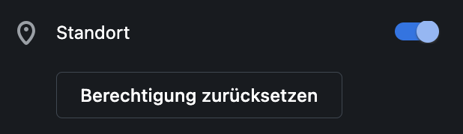

Abbildung 1: Standortfreigabe

Die Standortfreigabe wird automatisch abgefragt, wenn die Kartenfunktionalität vom Nutzer verwendet werden möchte. Hierbei wird der Standard-Dialog des jeweiligen verwendeten Clients dargestellt. Die vom Nutzer abgegebene Zustimmung/Ablehnung wird an Nightbuddy weitergegeben. Über eine Auswertung sollen dann bspw. bei einer Zustimmung die geografischen Koordinaten (Latitude, Longitude) für weitere Funktionalitäten verwendet werden können.

## Navigation

Die Navigation spielt eine entscheidende Rolle in der Benutzererfahrung von Nightbuddy, da sie maßgeblich dazu beiträgt, dass Nutzer mühelos durch die Software navigieren können. In diesem Abschnitt werden die Anforderungen an den Header, Footer und das Burger-Menü detailliert festgelegt, um sicherzustellen, dass die Benutzeroberfläche intuitiv, effizient und ansprechend gestaltet ist.

### Header

Der Header ist das oberste Element jeder Seite und bietet eine prägnante Navigationsstruktur für die Nutzer.

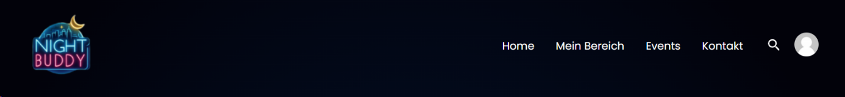

Abbildung 2: Nightbuddy-Header

Der Aufbau soll folgendermaßen aussehen:

* **Nightbuddy Logo**: das Logo soll als SVG-Datei im Header platziert werden. Damit bleibt die Datenmenge beim Laden der Seite möglichst gering. Darüber wird eine schnelle Markenerkennung gefördert und zudem soll damit ein Sprung zur Startseite ermöglicht werden.
* **Hauptnavigationselemente**: diese setzen sich zusammen aus
  + Home (leitet den Nutzer zur Startseite)
  + Mein Bereich (s. Mein Bereich)
  + Events (s. Events)
  + Kontakt (s. [Kontakt](#_Kontakt_(Chris)))

Diese klaren und prägnanten Navigationspunkte sollen für eine intuitive Benutzerführung sorgen. Die Seite, auf der sich der Nutzer aktuell befindet, wird farblich hervorgehoben.

* **Suchfunktion**: über einen Klick auf das “Lupen”-Icon soll eine globale Suche kombiniert mit einer spezifischen Events-Suche möglich sein. Damit wird dem Nutzer eine schnelle und effiziente Suche auf der ganzen Plattform ermöglicht.
* **Profil-Icon**: dies dient als Hinweis, um den Anmeldebereich (s. Anmeldung) über einen Klick zu finden. Im abgemeldeten Zustand wird ein Standard-Profilbild angezeigt. Dasselbe geschieht, wenn der Nutzer angemeldet ist und noch kein Profilbild festgelegt hat. Ist der Nutzer angemeldet und hat bereits über seinen persönlichen Bereich (s. Mein Bereich) ein Profilbild festgelegt, wird dieses im Header angezeigt. Dies schafft zusätzlich ein Verständnis für den Nutzer über seinen aktuellen Anmeldestatus. Das Profilbild soll im Header in einer Größe von 36 x 36 px dargestellt werden, um die Datenmenge beim Laden möglichst gering zu halten.



Abbildung 3: Profilbild

* Zudem soll dem Nutzer beim Überfahren (Hover) des Profilbildes im angemeldeten Zustand ein Dropdown-Menü angezeigt bekommen. Dieses beinhaltet ein Element, worüber sich der Nutzer **abmelden** kann. Die Session wird in diesem Fall beendet.

### Footer (Desktop und Mobil)

Der Footer bietet abschließende Informationen und Verlinkungen, die auf jeder Seite sichtbar sein sollen.

Abbildung 4: Nightbuddy Footer

Der Aufbau soll folgendermaßen aussehen:

* **Social-Media-Icons**: an oberster Stelle im Footer sollen maximal vier Social-Media-Icons integriert werden, die konfigurierbar sind. Die Icons werden mit externen Plattformen verknüpft zur Förderung der Social-Media-Interaktion. Außerdem sollen die Icons aus SVG-Dateien bestehen und in einer Größe von 20 x 20 px dargestellt werden. Ein Klick auf ein Icon führt zu einem neuen Tab (da es sich um eine externe Verlinkung handelt) in welcher sich die jeweilige Social-Media Präsenz von Nightbuddy öffnet.
* **Copyright und Seitenname**: dadurch wir die rechtliche Klarheit und Markenpräsenz von Nightbuddy gestärkt. Nach dem Copyright-Symbol soll die aktuelle Jahreszahl dargestellt werden.
* **Footer-Navigation**: die Footer-Navigation ist auf das nötigste reduziert. Damit findet der Nutzer schnell alle rechtlichen Informationen und Datenschutzbestimmungen (s. [Datenschutz](#_Datenschutz_(Chris))).

### Burger-Menü (Mobil)

Über das Burger-Menü soll das Hauptmenü der Desktop-Variante für mobile Endgeräte repräsentiert werden. Der Header in der mobilen Ansicht soll ebenfalls aus dem Nightbuddy Logo (links) bestehen. Über das Burger-Menü-Icon (rechts) soll der Nutzer die Navigation aufklappen können.



Abbildung 5: Menü Mobil eingeklappt

Ein Klick auf das Icon öffnet folgende mobile Navigationsmöglichkeiten:

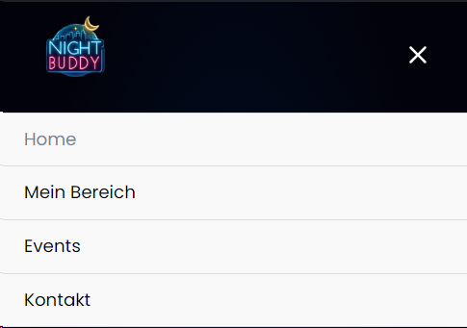

Abbildung 6: Menü Mobil ausgeklappt

Die Navigationspunkte sollen von der Desktop-Variante übernommen werden. Zudem soll die Seite, auf der sich der Nutzer aktuell befindet, farblich hervorgehoben werden (analog zur Desktop-Variante).

## Registrierung/Anmeldung

Die Erstellung eines Nutzerprofils auf Nightbuddy soll optional sein. Gewöhnliche Nutzer haben die Wahl, ein Profil anzulegen oder die Plattform ohne ein persönliches Profil zu nutzen.

Zusätzlich soll für Eventbetreiber die Option bestehen, ihr Profil zu verifizieren, um erweiterte Rechte zu erhalten. Durch die Verifizierung können Eventbetreiber erweiterte Funktionen wie das Hinzufügen von Events mit Ticketverkaufsmöglichkeiten freischalten (s. [Events hinzufügen](#_Events_hinzufügen_(Jan/Malte))).

Bei sämtlichen Formularen wie dem Anmelde- oder Registrierungsformular soll eine Bot-Prüfung im Hintergrund stattfinden. Dadurch werden automatisierte Bot-Angriffe effektiv abgewehrt, während die Benutzererfahrung für legitime Nutzer nahtlos bleibt (s. auch [Spamschutzmaßnahmen Kontaktformular](#_Kontakt_(Chris))).

### Registrierung

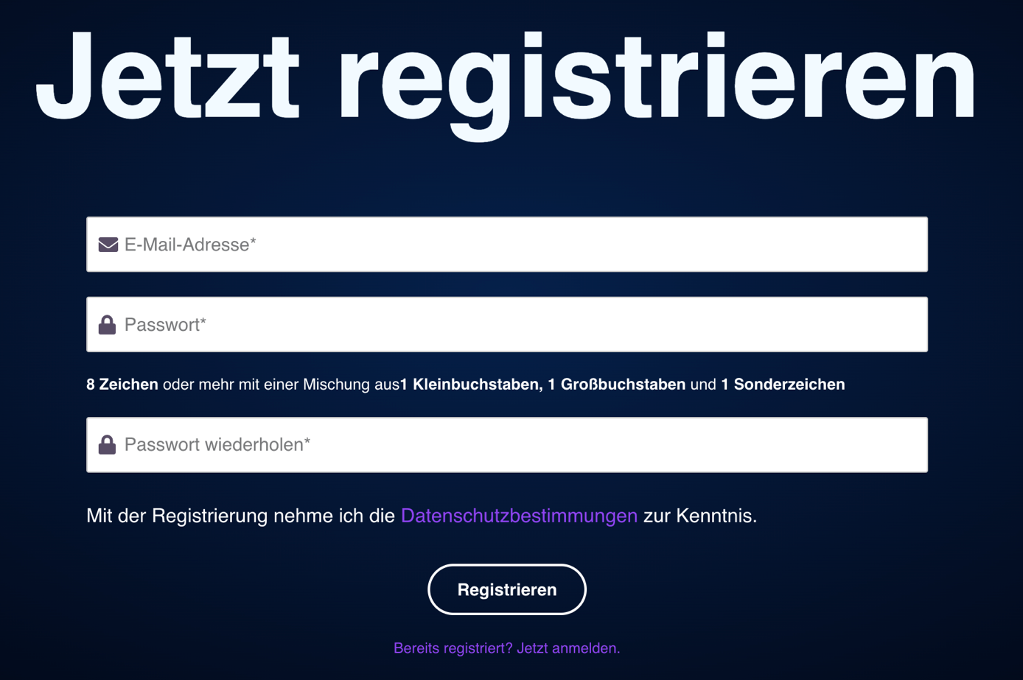

Abbildung 7: Registrierung

Die einfache Registrierung sieht lediglich zwei Pflichtangaben seitens des Nutzers vor:

* **E-Mail-Adresse** (Input Element vom Typ „email“): die Eingabe der E-Mail-Adresse ist erforderlich, um den User identifizieren zu können und alle notwendigen Nachrichten per Mail verschicken zu können.
* **Passwort** (Input Element vom Typ „password“): die Eingabe des Passworts ist erforderlich, um eine valide Kombination an Zugangsdaten am jeweiligen Datensatz in der Datenbank (DB) hinzufügen zu können. Zusätzlich dient das Passwort zum Schutz des Nutzerprofils. Die **wiederholte Eingabe des Passworts** soll ebenfalls erforderlich sein, um sicherzustellen, dass der Nutzer das Passwort korrekt eingegeben hat. Damit sollen eventuelle Tippfehler vermieden werden.

Unterhalb der Eingabefelder befindet sich ein Datenschutzhinweis. Dieser soll den Nutzer darüber informieren, dass er mit seiner Registrierung automatisch die Datenschutzbestimmungen zur Kenntnis nimmt.

Um sich erfolgreich zu registrieren, soll ein Button „Registrieren” integriert werden. Falls der Nutzer bereits registriert ist, soll er die Möglichkeit haben unterhalb des Registrierungsformulars auf „Bereits registriert? Jetzt anmelden.” zu klicken. Über diese Verlinkung kann er direkt zur Anmeldeseite weitergeleitet werden.

Klickt ein Nutzer auf den Button „Registrieren”, sollen verschiedene Prozesse im Hintergrund durchlaufen werden. Diese umfassen u. a.:

* Alle eingegebenen Daten sollen serverseitig validiert werden.
* Eine Validierung der E-Mail-Adresse erfolgt mithilfe eines regulären Ausdrucks oder Standard-Methoden der eingesetzten Backend-Programmiersprache.
* Es muss sichergestellt werden, dass die E-Mail-Adresse noch nicht in der Datenbank existiert.
* Das eingegebene Passwort muss auf Einhaltung aller Passwortrichtlinien geprüft werden.

Bei erfolgreicher Validierung sollen die Daten sicher in der Datenbank gespeichert werden. Das Passwort muss gehasht abgespeichert werden, um die Datensicherheit zu gewährleisten.

Anschließend soll der Nutzer auf die Eventseite weitergeleitet werden. Eine Session soll direkt bestehen.

Zusätzlich soll der Nutzer eine E-Mail erhalten, worüber er seine Registrierung bestätigen kann.

Validierung der E-Mail-Adresse

Die Eingabe der E-Mail-Adresse soll auf Validität geprüft werden. Die Überprüfung soll u. a. folgende Kriterien umfassen und die RFC-Standards berücksichtigen:

* Validierung des Lokalteils (vor dem @-Zeichen) und Domänenteils (nach dem @-Zeichen).
* Korrekte Trennung des Lokalteils und dem Domänenteil mit einem @-Zeichen.
* Ungültige Zeichen oder Symbole dürfen in der E-Mail-Adresse nicht vorhanden sein. Die erlaubten Zeichen müssen mit dem RFC-Standard übereinstimmen.

Alle weiteren Merkmale (Groß- und Kleinschreibung, Maximallänge, etc.) sollen ebenfalls mit dem RFC-Standard übereinstimmen.

Echtzeit-Feedback-System zur Passworteingabe

Dieses System soll in Echtzeit das vom Nutzer eingegebene Passwort analysieren und ihre Stärke anhand vordefinierter Kriterien, einschließlich der Erfüllung von Passwortrichtlinien, bewerten.

Das eingegebene Passwort muss mindestens folgende Regeln erfüllen:

* Mindestens eine Länge von 8 Zeichen
* Mindestens 1 Großbuchstabe
* Mindestens 1 Kleinbuchstabe
* Mindestens 1 Sonderzeichen

Der implementierte Algorithmus soll dem Nutzer unmittelbares Feedback über die Komplexität seines Passworts geben und entsprechend als ganz schwach, Schwach, Mittel oder Stark klassifizieren.

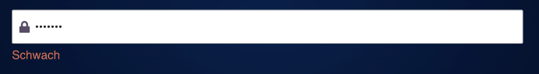

Abbildung 8: Vorschau schwaches Passwort

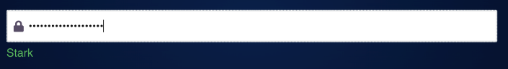

Abbildung 9: Vorschau starkes Passwort

Es soll eine kombinierte client- und serverseitige Validierung genutzt werden damit sichergestellt wird, dass der Nutzer ein sicheres Passwort verwendet.

Fehlerhafte Eingaben

Bei fehlerhaften Eingaben (falsche/bereits registrierte E-Mail-Adresse oder/und unsicheres Passwort oder/und nicht übereinstimmende Passworteingaben) soll dem Nutzer in auffälliger roter Textfarbe ein klarer Hinweistext angezeigt werden.

Dieser Hinweis ermöglicht es dem Nutzer, schnell zu erkennen, dass ein Fehler aufgetreten ist, und bietet die Gelegenheit, die Anmeldedaten zu korrigieren.

### Anmeldung

Die Möglichkeit zur Anmeldung auf Nightbuddy soll für den Nutzer direkt auf der Startseite prominent platziert sein. Über einen direkt ersichtlichen Link im obersten Bereich der Startseite soll ein schneller Zugang zur Anmeldeseite ermöglicht werden. Zudem soll auf jeder Seite über die Header-Navigation ein klar erkennbarer Link zur Anmeldeseite vorhanden sein, um eine einfache und intuitive Anmeldung von jedem Punkt der Website aus zu gewährleisten.

Der gesamte Userflow ist im Aktivitätsdiagramm genauer ersichtlich.

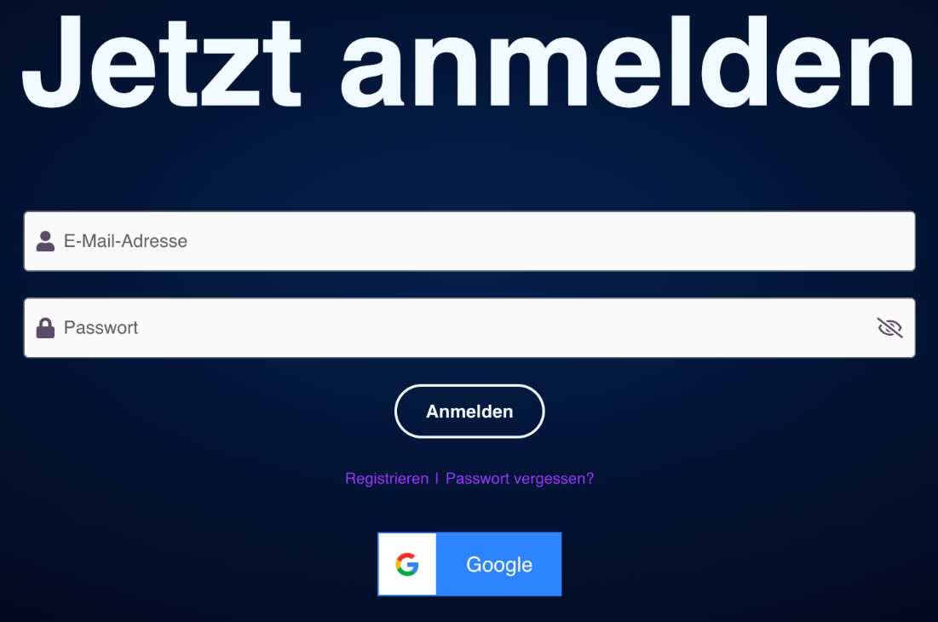

Abbildung 10: Anmeldung

Die Anmeldung soll unkompliziert mit nur zwei erforderlichen Angaben erfolgen. Das Anmeldeformular setzt sich ausfolgenden Feldern zusammen:

* **E-Mail-Adresse** (Input Element vom Typ „email“)
* **Passwort** (Input Element vom Typ „password“)

Der Nutzer soll außerdem die Option haben über Deeplinks mit den Bezeichnungen „Registrieren“ und „Passwort vergessen“ zu anderen relevanten Seiten zu gelangen. Dies bietet eine direkte Verknüpfung zu den entsprechenden Bereichen für die Nutzerregistrierung (s. [Registrierung](#_ Registrierung)) bzw. die Zurücksetzung des Passworts, um eine einfache Navigation und Handhabung zu gewährleisten.

Nachdem ein Nutzer das Anmeldeformular ausgefüllt hat, soll er über den Button „Anmelden“ im Hintergrund einen Prozess initiieren können, bei dem die eingegebenen Informationen miteinander abgeglichen werden. Dies beinhaltet die Überprüfung, ob die eingegebene E-Mail-Adresse in der Datenbank vorhanden ist und den Abgleich des gehashten Passworts aus der Datenbank mit dem gehashten eingegebenen Passwort des Nutzers. Bei erfolgreicher Übereinstimmung wird der Nutzer automatisch zu seinem persönlichen Bereich (s. [Mein Profil](#_Mein_Profil_(Jan))) weitergeleitet.

Fehlerhafte Eingaben

Bei der Eingabe von fehlerhaften Anmeldedaten (falsche/nicht vorhandene E-Mail-Adresse oder/und falsches Passwort) soll dem Nutzer in auffälliger roter Textfarbe ein klarer Hinweistext angezeigt werden. Dieser Text soll lauten: „Die eingegebenen Anmeldedaten sind nicht korrekt. Bitte überprüfe deine Eingaben und versuche es erneut“. Dieser Hinweistext wird aus Datenschutzgründen allgemeingültig formuliert. Insbesondere soll damit vermieden werden, dass man eine unmittelbare Feststellung darüber bekommt, ob bereits eine bestimmte E-Mail-Adresse bereits registriert ist.

Dieser Hinweis ermöglicht es dem Nutzer, schnell zu erkennen, dass ein Fehler aufgetreten ist, und bietet die Gelegenheit, die Anmeldedaten zu korrigieren.

Zusätzlich soll die Funktion zur Passwortanzeige im Klartext den Nutzer bei der Eingabe seines Passworts. Damit sollen Fehlerquellen bei der Eingabe minimiert werden.

Passworteingabe sichtbar machen



Abbildung 11: Passworteingabe

Im Passwort-Eingabefeld soll dem Nutzer die optionale Möglichkeit geboten werden, seine Passworteingabe als Klartext darzustellen. Die Darstellung des Passworts im Klartext soll über ein Auge-Icon aktiviert werden können. Durch diese visuelle Hilfestellung sollen potenzielle Eingabefehler vermieden werden, um dem Nutzer eine verbesserte Benutzererfahrung zu bieten und Fehlversuche bei der Anmeldung zu minimieren.

## Events

### Events hinzufügen

Das Formular, um Events vorzuschlagen/anzumelden lässt sich unter dem Menüpunkt „Events hinzufügen“ finden. Für das Hinzufügen von Events braucht man ein eigenes Nightbuddy-Profil. Wenn dieses Profil verifiziert ist (s. Profil verifizieren), werden Events direkt der Datenbank hinzugefügt. Ist das Profil nicht verifiziert, wird das Event, das hinzugefügt werden soll, erst durch einen Admin überprüft. Das Formular, um ein Event hinzuzufügen, besteht ausfolgenden Informationen:

* **Öffentlichkeit:** Der Eventbetreiber muss in jedem Fall angeben, welchen Öffentlichkeitsstatus das Event besitzt. Falls das Event ein Öffentliches ist, so ist es möglich dieses über die Suche und die Karte zu finden und näheres darüber herauszufinden. Im Falle, dass der Betreiber das Event als Privat markiert, so wird dieses weder auf der Karte noch in der Suche angezeigt. Teilnehmer können nur über die persönlichen Freundeslisten des Betreibers (s. Kapitel 4.6.3) eingeladen werden.
* **Uhrzeit und Datum:** Zu jedem Event muss ein Anfangsdatum und eine Anfangsuhrzeit, sowie ein Enddatum und eine Enduhrzeit angegeben werden. Nach Auswahl von Datum und Uhrzeit wird auch zur Überprüfung ein Text eingeblendet, wann das Event stattfinden wird.

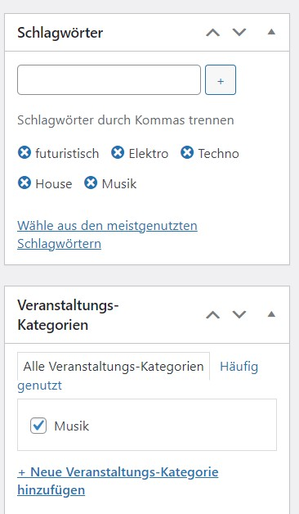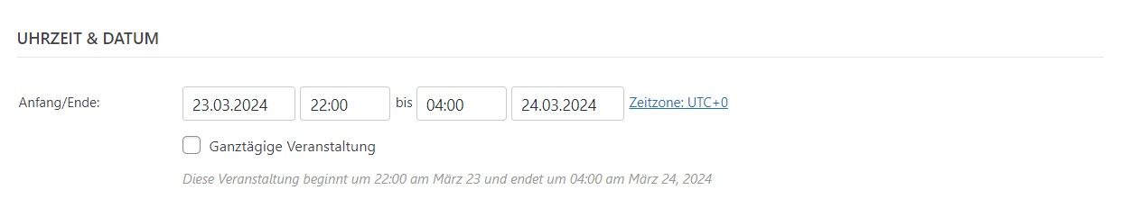

Abbildung 12: Eventformular Uhrzeit & Datum

* **Meta-Daten:** Um Events zu sortieren und gut nach ihnen filtern zu können, müssen ihnen Meta-Daten wie Schlagwörter oder Kategorien zugeordnet werden. Schlagwörter beschreiben das Event und können beliebig gewählt werden. Man kann sich auch beliebte Schlagwörter anzeigen lassen und diese benutzen. Außerdem können dem Event neue und vorgefertigte Kategorien zugeordnet werden (z.B. Genre, Größe, Art, …).

Abbildung 13: Eventformular Schlagwörter und Kategorien

* **Veranstalter:** Um die Echtheit eines Events festzustellen, muss jedem Event ein verantwortlicher Veranstalter hinterlegt werden. Das kann eine Firma sein, aber auch eine Einzelperson. In beiden Fällen muss eine existierende Telefonnummer hinterlegt werden und eine gültige E-Mail-Adresse. Außerdem kann eine Webseite hinterlegt werden, die andere Nutzer dann aufrufen können, um weitere Informationen über das Event oder den Eventbetreiber herausfinden zu können.

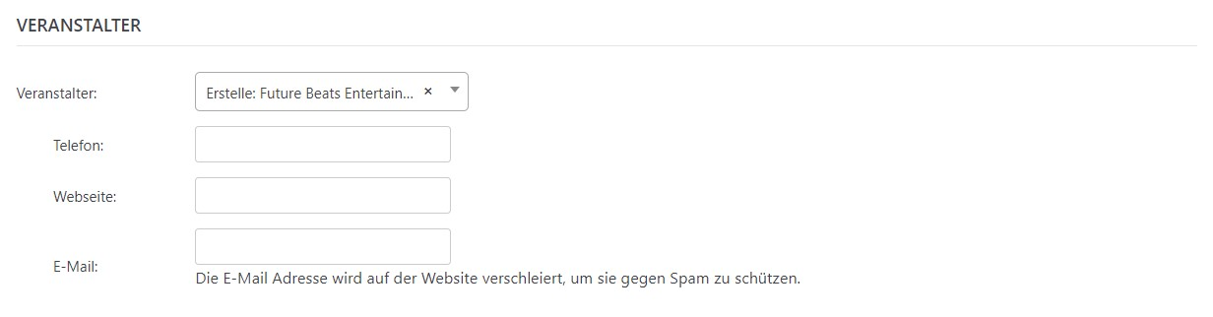

Abbildung 14: Eventformular Veranstalter

* 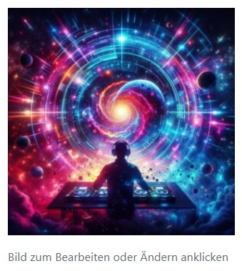**Bild:** Um die Eventanzeige anschaulicher und für die potenziellen Gäste attraktiver zu gestalten, kann dem Event ein Vorschaubild hinzugefügt werden. Hierbei gelten Regeln des Jugendschutzes und einer der Plattform entsprechenden Etikette. So werden Eventanträge neuer, oder nicht verifizierter Betreiber nicht nur auf Richtigkeit der Angaben überprüft, sondern auch auf unangebrachte, oder anstößige Inhalte.

Abbildung 15: Eventformular Bild

* **Tickets:** Dem Event können Tickets hinzugefügt werden. Falls es mehrere Arten von Tickets gibt (Einzel, Gruppe, Normal, VIP, Premium, Tribüne, …), können diese alle einzeln angegeben werden. Jede Art von Ticket braucht einen Namen und eine Beschreibung, sowie die Art des Tickets, Verkaufsstart und -ende, einen Preis und die verfügbare Kapazität. Jeder Art von Ticket muss eine Webseite hinterlegt werden, unter der diese Tickets zu erwerben sind.

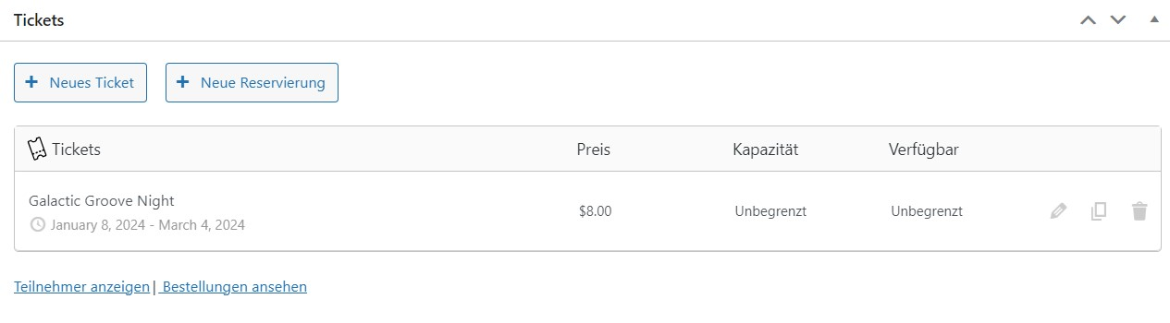

Abbildung 16: Eventformular Tickets

**Ein Bild, das Text, Screenshot, Schrift, Zahl enthält.
**

Abbildung 17: Eventformular Ticket bearbeiten

* **Titel und Beschreibung:** Jedes Event benötigt in jedem Fall einen Titel, der das Event in ausreichendem Maße beschreibt. Auch ein knapper beschreibender Text zu dem Event ist gewünscht. Dieser darf nur zwischen 10 bis 150 Wörtern lang sein und mit einer begrenzten Auswahl an Formatierungsmöglichkeiten geschrieben werden (Fett, Kursiv, Aufzählungen, Flattersatz, Blocksatz, …). Diese wenigen Gestaltungsmöglichkeiten sind notwendig, um ein möglichst einheitliches Bild für den Nutzer zu schaffen.

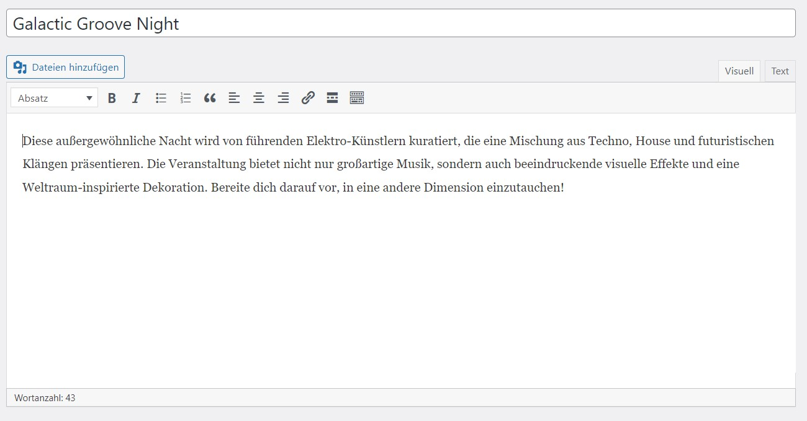

Abbildung 18: Eventformular Titel und Beschreibung

* **Veranstaltungsort:** Jedes Event benötigt einen Veranstaltungsort, dessen Adresse den Nutzern sichtbar gemacht wird, falls es sich um ein öffentliches Event handelt. Dafür muss der Antragsteller, falls gegeben, den Namen des Veranstaltungsortes angeben, sowie dessen vollständige Adresse. Falls Angaben, wie Telefonnummer und Website, mit dem Veranstalter nicht übereinstimmen, müssen diese hier zusätzlich eingegeben werden, um evtl. das Event zu verifizieren, oder um Rückfragen der Kunden entgegenzunehmen. Der letzte Punkt in diesem Menü ist eine der Kosmetik. So kann sich der Betreiber entscheiden, ob auf der Eventdetailseite der Standort des Events auf einer kleinen Version der Karte zu sehen sein soll.

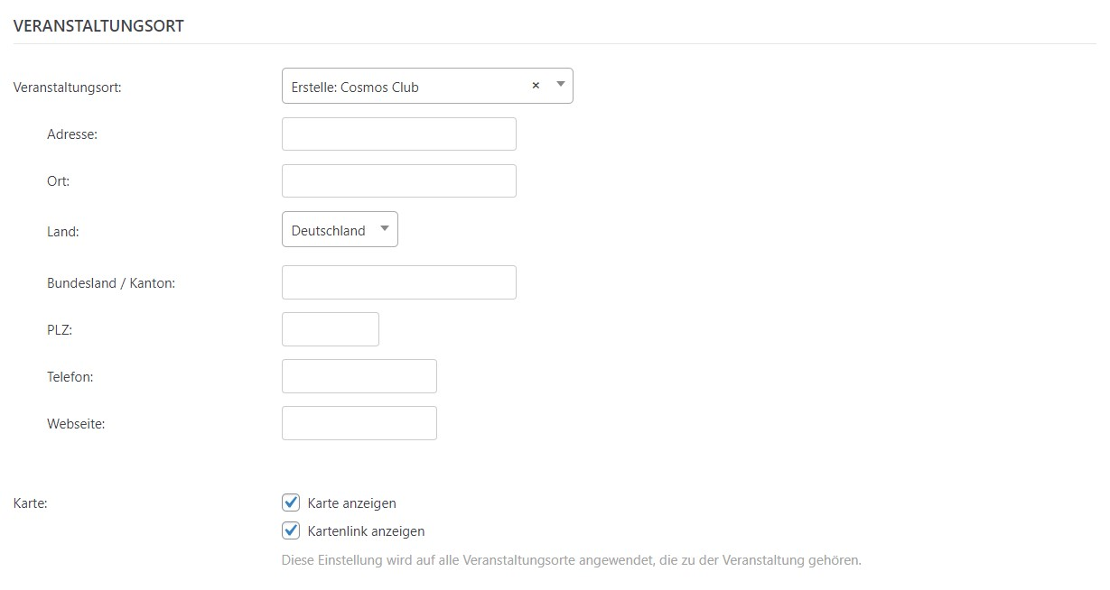

Abbildung 19: Eventformular Veranstaltungsort

### Eventsuche

Die Eventsuche findet sich unter dem Menüpunkt „Events“. Hier lassen sich anstehende Events suchen und finden.

Dazu stehen mehrere Möglichkeiten zur Verfügung:

* **Ohne Suche:** Nutzt man keine der folgenden Suchmöglichkeiten, werden standardmäßig Events angezeigt, die zeitlich am nächsten anstehen und die am besten zu den Präferenzen des eigenen Profils passen. Hat man seinen Standort freigegeben, werden außerdem nur Events angezeigt, die nah am Standort des Nutzers liegen. Events die weiter als 50km vom Standort des Nutzers entfernt sind, werden standardmäßig nicht angezeigt.
* **Suchleiste:** Hier lässt sich in ein Suchfeld ein beliebiger Suchbegriff vom Nutzer eintippen. Wenn die Suchbegriffe im Eventnamen, in der Eventbeschreibung oder in den Tags des Events vorkommen, bleibt das Event in der Ergebnisliste, sonst wird es entfernt. Die maximale Zeichenzahl für die Suchleiste beträgt 50 Zeichen. Weiterhin sind die Ergebnisse gegebenenfalls abhängig von Präferenzen und Standort des Nutzers.



Abbildung 20: Eventsuchleiste

* **Filter:** Anstatt oder ergänzend zur Suche mit der Suchleiste, lässt sich die Suche durch Filter eingrenzen. Es lassen sich mehrere Filter gleichzeitig auswählen. Folgende Filter stehen zur Verfügung:
  + **Preis:** Durch diesen Filter lässt sich die Preisspanne des Eintrittspreises der Veranstaltung anhand eines Sliders oder durch eintippen von Mindest- und Maximalpreis einstellen und filtern. Die Preisspanne lässt sich von 0 € bis zum Preis des teuersten Events anpassen.
  + **Schlagwörter:** Hier lassen sich beliebte Schlagwörter auswählen, mit denen viele Veranstaltungen versehen sind. Alle Events, die die ausgewählten Schlagwörter nicht enthalten, werden aus der Ergebnisliste entfernt.
  + **Veranstaltungsort:** Hier lassen sich per Checkbox die bekanntesten und beliebtesten Veranstaltungsorte auswählen. Diese basieren gegebenenfalls auch auf Standort und Präferenzen des Nutzers. Alternativ lässt sich auch ein Veranstaltungsort in ein Suchfeld eintippen, falls dieser Ort in der Datenbank existiert, kann dieser auch ausgewählt werden. Bei Nutzung dieses Filters, werden alle Events aus der Ergebnisliste entfernt, die nicht an den ausgewählten Veranstaltungsorten stattfinden.
  + **Tag:** Hier lässt sich ein genaues Datum auswählen, an dem das gesuchte Event stattfinden soll. Events, die nicht am ausgewählten Datum stattfinden, werden aus der Ergebnisliste entfernt. Events die an mehreren Tagen stattfinden, werden an allen Daten angezeigt, an denen das Event stattfindet.
  + **Uhrzeit:** Hier lässt sich ebenfalls durch einen Slider oder durch Eintippen der Anfangs- und Endzeit eine Zeitspanne für das gesuchte Event auswählen. Alle Events deren Uhrzeiten, gar nicht in der gewählten Zeitspanne stattfindet, werden aus der Ergebnisliste entfernt. Ein Event muss nicht komplett in der Zeitspanne liegen, es reicht auch nur ein Teil des Events, um diesem Filter zu genügen.
  + **Stadt**: Falls man seinen Standort nicht freigegeben hat oder nach einem Event in einer anderen Stadt sucht, lässt sich hier eine Stadt auswählen. Standardmäßig werden hier die beliebtesten Städte Deutschlands zur Auswahl angezeigt, aber durch Postleitzahl und/oder Stadtnamen lässt sich auch jede andere Stadt auswählen. Alle Events, die nicht im Umkreis von 50km der Stadt sind, werden aus der Ergebnisliste entfernt.

Wenn alle eingestellten Filter, mit einem Event übereinstimmen, bleibt das Event in der Ergebnisliste. Wenn ein Filter nicht zu einem Event passt, wird dieses Event aus den Ergebnissen entfernt. Ausgewählte Filter werden unter „Deine Auswahl“ angezeigt und können bei Bedarf mit Klick auf „x“ neben jeder Auswahl entfernt werden.

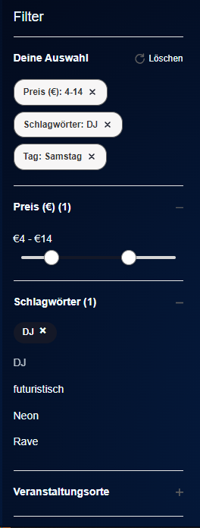

Abbildung 21: Eventfilter

Mit Bestätigung durch die „Enter“-Taste oder durch Klicken auf den „Suche Veranstaltung“-Button, wird die Suche gestartet. Diese Suchanfrage wird dann an den Nightbuddy-Server übermittelt und dort mit der Datenbank an Events abgeglichen. Nach einer kurzen Ladezeit von maximal 5s bei guter Internetverbindung, werden die Ergebnisse angezeigt.

Alle Eventvorschauen in der Ergebnisliste der Suche bestehen ausfolgenden Attributen, sofern diese beim Event angegeben sind:

* **Datum und Uhrzeit:** Dieses wird im Format „Monat Tag, Uhrzeit – Monat Tag, Uhrzeit“ angegeben
* **Titel:** Der Titel ist derName des Events
* **Veranstaltungsort:** DerVeranstaltungsort des Events ist z.B. der Name des Clubs, Bar, etc.
* **Adresse:** Die Adresse wird in der Form „Straße Hausnummer, Stadt, Land“ angegeben
* **Kurzbeschreibung (Teaser):** Der Teaser beschreibt das Event in wenigen Sätzen
* **Ticketpreis:** Der Ticketpreis wird in der lokalen Werbung angegeben
* **Ticketverfügbarkeit:** Es wird angezeigt, wie viele Tickets noch verfügbar sind. Diese Anzahl wird aktualisiert, wenn Leute Tickets über die Website kaufen, oder der Veranstalter sie aktualisiert.
* **Bild:** Hier wird ein passendes Bild für das Event angezeigt

Drückt man auf den markierten und unterstrichenen „Tickets kaufen“ wird man direkt zu der Website weitergeleitet, bei der Tickets für das jeweilige Event erworben werden können.

Drückt man auf jede andere Stelle einer Eventvorschau, wird man auf die detaillierte Eventseite weitergeleitet.

Ein Bild, das Text, Elektronik, Screenshot, Software enthält.

Abbildung 22: Eventvorschau

### Detaillierte Eventseite

In der detaillierten Eventansicht werden alle Informationen angezeigt, die zuvor diesem Event zugeordnet wurden (s. Event registrieren), um alles transparent zu halten. Ausgenommen sind Informationen zum Veranstalter. Von diesem wird nur der Name oder der Name der Firma angezeigt.

Über die „Alle Veranstaltungen“ Schaltfläche oder über die Zurück-Taste des Browsers kehrt man zu seiner Suche zurück.

Ein Bild, das Text, Screenshot, Kleidung, Person enthält.

Abbildung 23: Event Detailansicht

Außerdem gibt es die Schaltfläche „Zum Kalender hinzufügen“, mit der das Event schnell und bequem als Termin exportiert werden kann. So kann man den Termin bequem zu gängigen E-Mail- und Kalenderprogrammen exportieren. Dazu gehören Google Kalender, iCalendar, Outlook 365 und Outlook live.

Ein Bild, das Text, Schrift, Screenshot, Reihe enthält.

Abbildung 24: Button „Zum Kalender hinzufügen“

Es wird eine kleine Karte angezeigt vom Standort des Events, die auf den Google-Maps Diensten basiert. Mit Klick auf die Fläche „Größere Karte ansehen“ öffnet sich ein neuer Browser-Tab mit der Adresse in Google Maps geöffnet.

Ein Bild, das Text, Karte, Schrift, Screenshot enthält.

Abbildung 25: Karte Vorschau

Events lassen sich mit Klick auf das Lesezeichensymbol ( ) zum eigenen Profil hinzufügen.

### Ticketkauf

Auf der detaillierten Eventseite finden sich nicht nur Informationen zu den Tickets für das jeweilige Event. Es lässt sich auch direkt eine Anzahl an Tickets auswählen. Hat der Nutzer ein eigenes Profil, kann dieser über die „Tickets Kaufen“ Schaltfläche direkt zur Webseite des Betreibers, wo die Tickets verkauft werden, weitergeleitet werden. Die Weiterleitung funktioniert nur nach Akzeptierung aller Cookies. Unsere Webseite benutzt das Prinzip des Affiliate Marketing. Mithilfe von Cookie-Tracking kann dann festgestellt werden, wer über unsere Webseite den Ticketkauf getätigt hat.  
Ziel ist es mit vielen, bekannten Veranstaltern eine Vereinbarung bezüglich dieses Systems abzuschließen und so Anteile an jedem Ticketverkauf über Nightbuddy zu erhalten.

Ein Bild, das Text, Screenshot, Schrift, Zahl enthält.

Abbildung 26: Ticketkauf angemeldet

Wenn der Nutzer noch kein Profil angelegt hat, erscheint für ihn die Schaltfläche „Anmelden zum Kaufen“. Diese Schaltfläche leitet ihn direkt zur Anmelden-Seite (s. Registrierung/Anmeldung). Nach fertiger Anmeldung oder Registrierung, wird der Nutzer direkt zu der Webseite, die die Tickets anbietet, weitergeleitet. Ein Bild, das Text, Screenshot, Schrift, Zahl enthält.

Abbildung 27: Ticketkauf nicht angemeldet

Für jeden Ticketkauf ist ein Profil notwendig. So kann der Veranstalter sich anzeigen lassen, wer sich Tickets über Nightbuddy gekauft hat.

In Zukunft ist der Plan durch diese Funktion auf bestimmten Events eigene Warteschlangen für Nightbuddy-User einzuführen oder Nightbuddy-User auf der Gästeliste von Events zu haben.

Jedes Event, für das ein Ticket gekauft wurde, erscheint im eigenen Profil unter „Meine Events“.

## Ein Bild, das Kreis, Grafiken enthält. Automatisch generierte BeschreibungMein Profil

Unter diesem Menüpunkt, der mit diesem Icon dargestellt wird: , kann man sein eigenes Profil einsehen und bearbeiten. Dieser Menüpunkt wird nur angezeigt, wenn der Nutzer angemeldet ist.

Ein Bild, das Text, Schrift, Screenshot, Grafiken enthält.

Abbildung 28: Mein Profil Navigation

Unter Mein Profil gibt es 4 Unterpunkte:

### Meine Events

Dieser Menüpunkt wird standardmäßig als erstes aufgerufen. Hier wird zwischen anstehenden Events und Vergangenen Events unterschieden.

Anstehende Events

Unter „Anstehende Events“ findet man alle Events, die man mit einem Lesezeichen markiert hat und/oder für die man ein oder mehrere Tickets gekauft hat, deren Enddatum und -uhrzeit aber noch in der Zukunft liegt. Die Events werden antichronologisch aufgelistet. Für jedes Event wird der Titel, das Datum und die Start- und Enduhrzeit angezeigt.

Vergangene Events

Alle Events dieser Art, deren Enddatum und -uhrzeit in der Vergangenheit liegen, werden unter den „Vergangene Events“ angezeigt. Für die vergangenen Events wird das Titelbild gezeigt, der Titel und das Enddatum des Events. Außerdem besteht die Möglichkeit einen vorgefertigten Beitrag in bekannten Social-Media Apps zu teilen. Dazu drückt man auf das Logo der jeweiligen Social-Media App und wird direkt zu der jeweiligen App weitergeleitet. Dort lässt sich der Link zu dem jeweiligen Event teilen. Folgender Text wird dabei vorgefertigt angezeigt: „Schau dir an welchem Event ich teilgenommen habe! nightbuddy.de/event/xxx“Ein Bild, das Text, Screenshot, Person, Grafikdesign enthält.

Abbildung 29: Meine Events

### Profil bearbeiten

Unter diesem Punkt lässt sich das eigene Profil bearbeiten.

Hier lässt sich ein Profilbild hinzufügen, das dann für andere Freunde im Chat und auf der Karte sichtbar ist. Dieses Profilbild wird hier quadratisch mit einer Größe von 300 x 300 Pixel angezeigt. Mit Klick auf „ “, das neben „Profilbild“ steht, können die Präferenzen bearbeitet werden.

Es können auch die eigenen Präferenzen angezeigt und bearbeitet werden. So kann man allen Musikgenres einen Präferenzwert von 0-100% zuordnen. Je höher der Wert für ein Musikgenre ist, desto öfter werden Events mit diesem Musikgenre in der Suche angezeigt. Es kann aus den gängigsten Musikgenres ausgewählt werden, aber es können beliebig eigene Genres hinzugefügt werden. So sind alle Musikgenres in der Suche zu finden, solange die Events und der Nutzer das Genre gleich schreiben.  
Es können dabei maximal 10 Genres präferiert werden.

Mit Klick auf „ “, das neben „Persönliche Präferenzen“ steht, können die Präferenzen bearbeitet werden.

Ein Bild, das Text, Screenshot, Schrift, Diagramm enthält.

Abbildung 30: Persönliche Präferenzen

### Freunde hinzufügen

Unter diesem Menüpunkt lassen sich Freunde hinzufügen. Das funktioniert über die Eingabe der E-Mail-Adresse des Nutzers, der als Freund hinzugefügt werden soll. Nach Eingabe der E-Mail-Adresse lässt sich die Eingabe durch die Enter-Taste oder durch Klick auf einen „Freundschaftsanfrage senden“-Button bestätigen. Wenn ein Account, mit dieser E-Mail-Adresse in der Datenbank existiert, erscheint nach Bestätigung eine Grüne Nachricht unter dem Eingabefeld mit dem Text „Freundschaftsanfrage erfolgreich gesendet“. Existiert in der Datenbank kein Account mit der eingegebenen E-Mail-Adresse, erscheint stattdessen ein roter Text unter dem Eingabefeld mit dem Text „Ungültige E-Mail-Adresse. Freundschaftsanfrage fehlgeschlagen.“.

Unter dem Eingabefeld werden ausgehende und eingehende Freundschaftsanfragen angezeigt. Jede eingehende Freundschaftsanfrage besteht aus dem Profilbild und der E-Mail-Adresse des Nutzers, der die Anfrage gesendet hat. Das Profilbild wird in einer Größe von 36 x 36 Pixel angezeigt. Neben der Anfrage gibt es zwei Buttons. Einen Button, um die Freundschaftsanfrage zu akzeptieren. Dieser Button ist grün mit einem Haken. Mit dem anderen Button kann man die Freundschaftsanfrage ablehnen. Dieser Button ist rot mit einem Kreuz. Es werden nur 10 eingehende Freundschaftsanfragen gleichzeitig angezeigt. Die eingehenden Freundschaftsanfragen werden antichronologisch von oben nach unten angeordnet. Um weitere Anfragen anzusehen, müssen die neusten entweder abgelehnt oder angenommen werden. Akzeptierte oder abgelehnte Anfragen verschwinden von der Liste des Empfängers und des Senders. Es können maximal 100 Freunde hinzugefügt werden.

Die ausgehenden Freundschaftsanfragen werden gleich wie die eingehenden Freundschaftsanfragen angezeigt, nur ohne die Buttons. Hier wird der Nutzer angezeigt, an den die Freundschaftsanfrage gesendet wurde. Ebenso mit Profilbild und E-Mail-Adresse. Die Anfragen sind ebenfalls antichronologisch von oben nach unten angeordnet. Es können maximal 10 Anfragen gleichzeitig angezeigt werden. Neben jeder Anfrage ist ein gelber Button mit einem Minus. Bei Klick auf diesen Button, kann die gesendete Freundschaftsanfrage zurückgenommen werden. Entfernte Anfragen können vom anderen Nutzer nicht mehr angenommen oder abgelehnt werden. Entfernte Anfragen verschwinden von den Listen des Senders und des Empfängers.

## Mein Bereich

Unter diesem Menüpunkt, der auf der Homepage als „Mein Bereich“ im Header aufgeführt ist, ist oben eine **Karte** und unten ein **Chatfenster** dargestellt. Auf diesen Menüpunkt können nur angemeldete Nutzer zugreifen.



Abbildung 31: Homepage Header

### Karte

Die Karte soll einen räumlichen Überblick darüber schaffen, wo anstehende Events stattfinden und wo sich gerade Freunde, die zuvor hinzugefügt werden müssen, aufhalten, wenn diese ihren Standort teilen.  
Die interaktive Karte basiert auf der Google Maps API und ermöglicht dadurch eine einfache und familiäre Bedienung für den Nutzer. Sie erkennt mit Hilfe der Standortdaten des Nutzers wo dieser sich befinden und stellt diesen Bereich dar.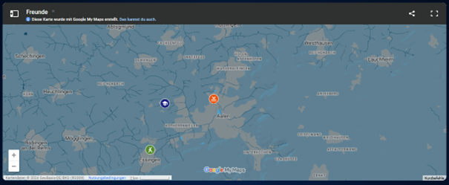

Abbildung 32: Karte

Die Karte besitzt folgende Bedienelemente:

* Durch Klicken auf dieses Symbol öffnet sich im linken Viertel der Karte eine Liste. Auf dieser Liste kann man durch Klicken auf einen Kasten einzelne Elemente auf der Karte ein- und ausblenden.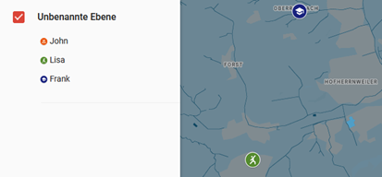

Abbildung 33: Karte Filter aktiviert

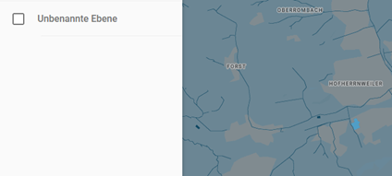

Abbildung 34: Karte Filter deaktiviert



*  Mit diesem Bedienelement kann man den Darstellungsbereich der Karte, durch Klicken vergrößern oder verkleinern.  
  Durch einen Klick auf das „+“ verkleinert sich der Darstellungsbereich der Karte, wodurch mehr Details dargestellt werden.  
  Durch einen Klick auf das „-“ vergrößert sich der Darstellungsbereich der Karte, wodurch ein größerer Bereich angezeigt wird.
* Ein Mausklick auf dieses Bedienelement öffnet ein Fenster, auf dem eine Liste mit drei Punkten sich öffnet. Auf der Liste kann man seine Karte auf anderen sozialen Medien teilen. Die drei Punkte auf der Liste sind:  
  „Über Facebook teilen“, durch einen Klick auf dieses Element wird der Nutzer auf Facebook weitergeleitet.

„Über Twitter teilen“, durch einen Klick auf dieses Element wird der Nutzer auf Twitter weitergeleitet.  
„Über E-Mail teilen“, durch einen Klick auf dieses Element wird die auf dem System des Nutzers integrierte „Mail“ Applikation geöffnet.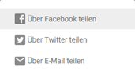

Abbildung 35: Karte Teilen Menü

* Durch einen Mausklick auf dieses Bedienelement öffnet sich die Karte in einem neuen Fenster des Browsers des Nutzers im Vollbild Modus, was eine Übersichtlichere Bedienung der Karte ermöglicht.

Auf der Karte sollen zwei Kategorien dargestellt werden, **Freunde** und **Events**.

Freunde

Freunde die zuvor über „Freunde hinzufügen“, hinzugefügt wurden können Ihren Standort mit ihren Freunden teilen. Ihr Standort wird auf der Karte mit einem Symbol dargestellt. Durch einen Mausklick auf dieses Symbol, öffnet sich ein Fenster im linken Bereich der Karte auf dem man den Namen des Freundes und eine Beschreibung, die dieser beim Teilen seines Standorts verfassen kann.

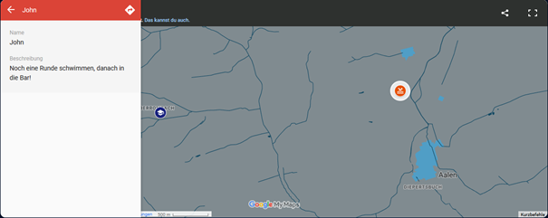

Abbildung 36: Karte Freundesanzeige

Events

Hier sollen anstehende Events durch Symbole auf der interaktiven Karte an dem Ort, an dem Sie stattfinden werden oder gerade stattfinden dargestellt werden. Der Nutzer soll hierdurch einen einfachen räumlichen Überblick zu den Events in seiner Nähe bekommen und direkt grafisch, auf der Karte sehen, wo diese stattfinden.

### Chatfenster

Im Chatfenster sollen sich Nutzer mit ihren Freunden austauschen können, und sich über bereits besuchte Events austauschen sowie auch zu neuen Events verabreden können. Das Chatfenster soll in zwei Bereiche unterteilt sein. In einen großen Chat-Bereich, in welchem man Nachrichten verfasst und liest und in einen kleinen Bereich, in dem man eine Liste seiner Freunde sieht.

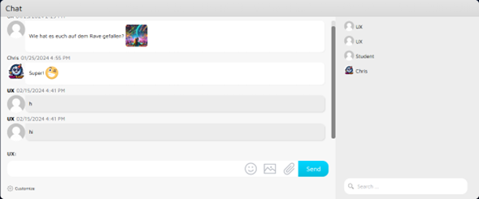

Abbildung 37: Chatfenster

Chat-Bereich

Der Chat-bereich soll wie ein Forum funktionieren, in dem alle Nachrichten, die vom Nutzer und seinen Freunden verfasst werden, gesammelt und gespeichert werden. Wenn eine Nachricht gesendet wird, soll diese als Balken im Chatfenster angezeigt werden. Die Darstellung einer Nachricht soll wie folgt aussehen:

Über dem Balken mit der Nachricht, soll der Name des Nutzers und das Datum sowie die Uhrzeit, zu der die Nachricht gesendet wurde in Form dargestellt sein. Nach dem Schema (<<name>>; DD/MM/YYYY; <<time>>).  
Links neben dem Balken mit der Nachricht soll das Profilbild des Nutzers als Kreis dargestellt sein.  
In dem Balken soll die Nachricht linksbündig dargestellt sein.



Abbildung 38: gesendete Nachricht

Der Chat-Bereich soll über folgende Funktionen verfügen:

* Ein Texteingabebereich, den man durch einen Mausklick betreten kann. In diesem Bereich sollen Eingaben die der Nutzer auf seiner Tastatur vornimmt dargestellt werden, dass der Nutzer seine eigenen Eingaben nachvollziehen kann.



Abbildung 39: Texteingabefeld

* Ein Symbol, das einen Smiley darstellt, bei dem sich durch einen Mausklick ein Fenster mit verschieden „Emojis“ öffnet mit denen Nutzern ihre Nachrichten ausschmücken sollen können.

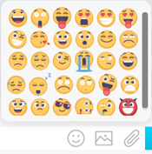

Abbildung 40: Emoji-Menü

* Ein Symbol, das einen Bilderrahmen darstellt, bei dem sich durch einen Mausklick der Explorer des Nutzers öffnet und die Möglichkeit bietet Bilddateien zu Nachricht hinzuzufügen, indem zur gewünschten Bilddatei im Explorer navigiert und diese anschließend ausgewählt wird.
* Ein Symbol, das eine Büroklammer darstellt, bei dem sich durch einen Mausklick der Explorer des Nutzers öffnet und die Möglichkeit bietet Dateien zu Nachrichten hinzuzufügen, indem zur gewünschten Datei im Explorer navigiert und diese anschließend ausgewählt wird.
* Ein Blaues Feld mit der Beschriftung „Send“, mit welchem der Nutzer mit einem Mausklick seine Nachricht in den Chat posten soll. Die Nachricht soll, wenn man sich im Chatbereich befindet, auch durch das Drücken der Taste „Enter“ auf der Tastatur des Nutzers versendet werden.



Abbildung 41: Texteingabe Symbole

* Ein Symbol, das ein Zahnrad darstellt, bei dem sich durch einen Mausklick ein Menü ausklappt, in dem die Anzeigefarbe des Namens des Nutzers im Chat ändern kann. Wenn das Menü ausgeklappt ist, gibt es zwei Eingabeelemente. Einen Farbkasten, hier öffnet sich durch einen Mausklick ein weiteres Menü mit möglichen Farben, die der Nutzer auswählen kann und ein blaues Feld mit der Beschriftung „Reset“, hier wird durch das Betätigen des Eingabeelements die Anzeigefarbe des Nutzers auf die Standardfarbe zurückgesetzt.

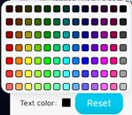

Abbildung 42: Anzeigefarbe Menü

Freunde

Hier soll eine Liste mit allen Freunden dargestellt sein, in der der Nutzer nach bestimmten Freunden suchen kann, um diesen privaten Nachrichten zu senden.  
Im unteren Bereich dieses Fenster soll ein Feld mit der Beschriftung „Search“ sein, in dem der Nutzer gezielt durch die Eingabe von Zeichen nach Freunden suchen kann, um diese schnellstmöglich und angenehm zu finden.

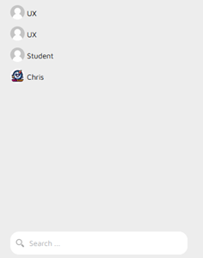

Abbildung 43: Freundesliste Chatfenster

## Bereich „Über uns”

Dieser Bereich umfasst die Kontaktmöglichkeiten sowie rechtliche Informationen. Die Verlinkung zur Kontaktseite findet der Nutzer in der Hauptnavigation im Header der Seite. Verlinkungen zum Impressum und Datenschutz befinden sich im Footer (vgl. Navigation).

### Kontakt

Als effektiver Kommunikationskanal soll den Nutzern auf Nightbuddy eine schnell aufzufindende Kontaktmöglichkeit zur Verfügung stehen. Über ein Kontaktformular können Nutzer Feedback, technische Probleme, geschäftliche oder allgemeine Anliegen mitteilen. Ein dedizierter Support-Service ist vorgesehen, um möglichst zeitnah auf Anfragen reagieren zu können und Kundenzufriedenheit zu gewährleisten.

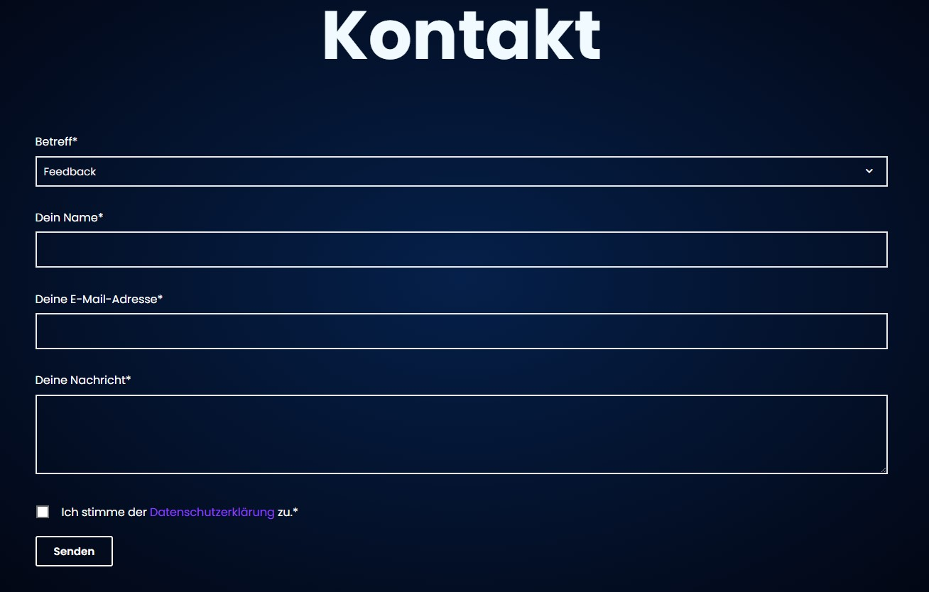

Abbildung 44: Kontaktformular

Um Kontaktanfragen noch schneller bearbeiten zu können, soll ein Filtersystem eingesetzt werden. Der Nutzer soll hierfür im Vorfeld zwischen aktuell vier Kategorien auswählen können, sodass die Anfrage im Empfänger Postfach unseres Supports besser gefiltert werden kann.

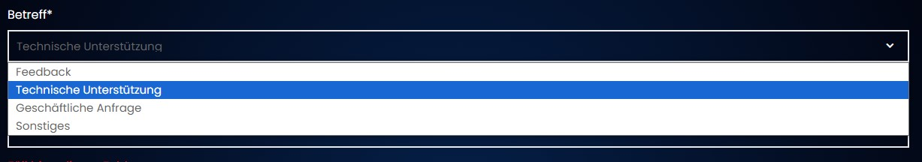

Abbildung 45: Kontaktformular Betreff

Weitere obligatorische Angaben einer Kontaktformular-Einreichung umfassen die folgenden Felder:

* **Name** (Input Element vom Typ „text”): diese Angabe ist notwendig, um den Nutzer im weiteren Mailverkehr richtig ansprechen zu können.
* **E-Mail-Adresse** (Input Element vom Typ „email”): diese Angabe ist notwendig, um dem Nutzer auf sein Anliegen antworten zu können. Außerdem kann der Nutzer mit dieser Angabe genauer identifiziert werden. Accountdetails können abgefragt werden, um bei möglicherweise auftretenden technischen Problemen besser unterstützen und analysieren zu können.
* **Nachricht** (Input Element vom Typ „textarea”): über dieses Eingabefeld hat der Nutzer die Möglichkeit sein Anliegen näher zu beschreiben. Die maximale Zeichenanzahl ist auf 500 begrenzt.
* **Datenschutz Consent** (Input Element vom Typ „checkbox”): diese Opt-in Checkbox ist in jedem Kontaktformular aus Datenschutzgründen zwingend notwendig. In der Datenschutzerklärung soll näher definiert werden, wofür die Kontaktdaten des Nutzers verwendet werden oder bspw. wie lange die Aufbewahrungszeit festgesetzt ist.

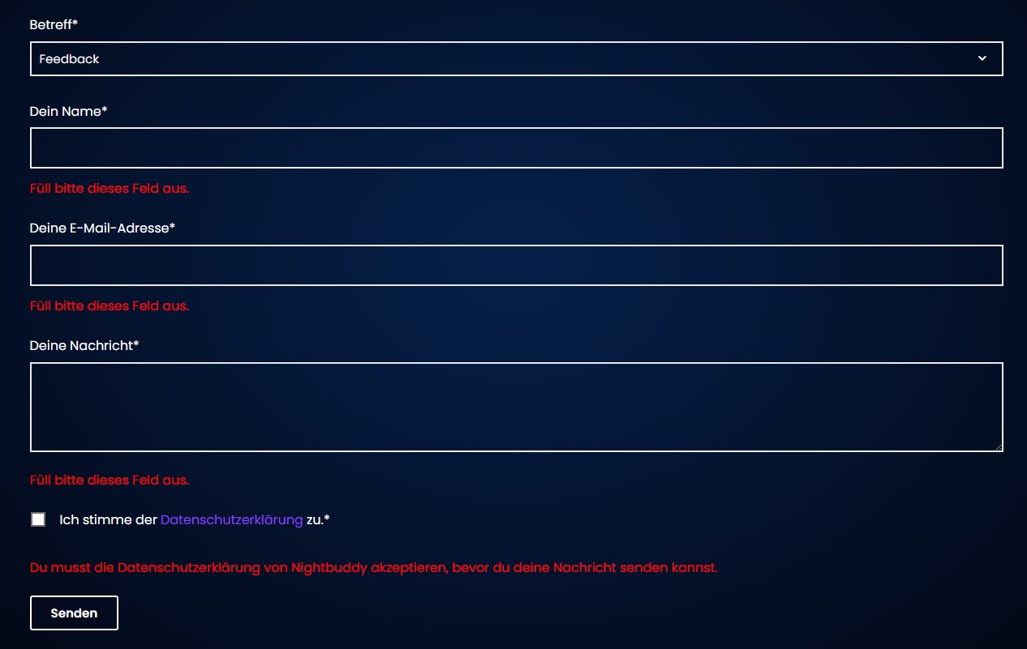

Abbildung 46: Kontaktformular Fehlernachricht

Um sicherzustellen, dass nur vollständige und korrekte Anfragen eingereicht werden, ist es erforderlich, klare Validierungsmeldungen in Form von roten Fehlertexten zu implementieren. Bei fehlenden oder falschen Eingaben, wie bspw. einer ungültigen E-Mail-Adresse, sollen Nutzer unmittelbar durch auffällige rote Fehlertexte auf ihre Eingabe hingewiesen werden.



Abbildung 47: Kontaktformular Bestätigung

Wenn ein Nutzer das Formular mit validen Eingaben befüllt hat und auf „Senden” klickt, soll eine E-Mail an uns verschickt werden. Darin sollen alle Eingaben des Nutzers enthalten sein, um auf die Anfrage reagieren zu können. Zeitgleich erhält der Nutzer als positive Rückmeldung eine Erfolgsnachricht für das Absenden des Formulars.

Spamschutzmaßnahmen

Im Bereich des Kontaktformulars soll eine effektive Spamschutzmaßnahme implementiert werden, um v. a. unerwünschte E-Mails von Spam-Bots zu verhindern. Durch die Verwendung von CAPTCHA-Technologien und gegebenenfalls weiteren fortgeschrittenen Methoden soll eine automatische Erkennung und Blockierung von potenziell schädlichen Eingaben erfolgen.

Diese Sicherheitsmechanismen sollen zusätzlich einer Überprüfung durch einen Datenschutzexperten unterzogen werden, um sicherzustellen, dass sie den Anforderungen der Datenschutzerklärung (DSE) entsprechen.

### Impressum

Laut § 5 Abs. 1 Telemediengesetz (TMG) muss ein Impressum „leicht erkennbar, unmittelbar erreichbar und ständig verfügbar“ sein. Um dieser Pflicht nachzukommen, soll das Impressum von Nightbuddy stets auf jeder verfügbaren Seite über die Navigation im Footer erreichbar sein. Damit wird sichergestellt, dass der Aufruf mit nur einem Klick möglich ist.

Das Impressum auf Nightbuddy soll Auskunft über die rechtlichen und organisatorischen Details geben. Informationen wie Firmenname und rechtlicher Form, Anschrift und Kontaktdaten sollen darin enthalten sein.

Eine professionelle Rechtsberatung soll vor der Produktivnahme von Nightbuddy eingeholt werden.

### Datenschutz

Zur rechtssicheren Prüfung und zur Unterstützung bei der Erstellung der Datenschutzerklärung ist der Einsatz eines Datenschutzexperten geplant. Damit sollen alle geltenden Datenschutzbestimmungen erfüllt werden. Der Nutzer soll wissen, dass viel Wert auf den Schutz seiner Daten gelegt wird, um sich auf Nightbuddy sicher zu fühlen. Über die DSE und die Consent Management Plattform (CMP) soll er jederzeit einen umfangreichen Überblick über seine gesammelten Daten erhalten können.

Innerhalb der Datenschutzerklärung soll der Nutzer die Möglichkeit haben, seine über die CMP getätigten Einwilligungen einsehen und ggf. anpassen zu können. Die Funktionalität dafür wird über das eingesetzte CMP zur Verfügung gestellt, sodass lediglich die Integration eines Links/Buttons erforderlich ist.

Zentrale Bestandteile der DSE sind insbesondere die Möglichkeit des Nutzerprofils, sowie die Funktionalitäten in Bezug auf die Nutzung der Karte. Als Kartenmaterial im ersten Schritt Google Maps verwendet werden. Datenschutzkonforme Integrationsmöglichkeiten müssen geprüft und mit dem Datenschutzbeauftragten abgestimmt werden. Da über die Standard-Integration Daten aus der EU in ein Drittland (USA) übertragen werden, ist mindestens eine sogenannte 2-Klick-Lösung erforderlich. Damit muss der Nutzer explizit seine Einwilligung geben, um Google Maps (und alle damit verbundenen Google-Skripte) zu laden und die Kartenfunktionalität nutzen zu können. Die Einwilligung muss in jeder Session erneut abgegeben werden. Als Alternativlösung streben wir die Integration einer in Deutschland gehosteten DSGVO-konformen Karte an.

# Anhang

## Use Cases Diagramm

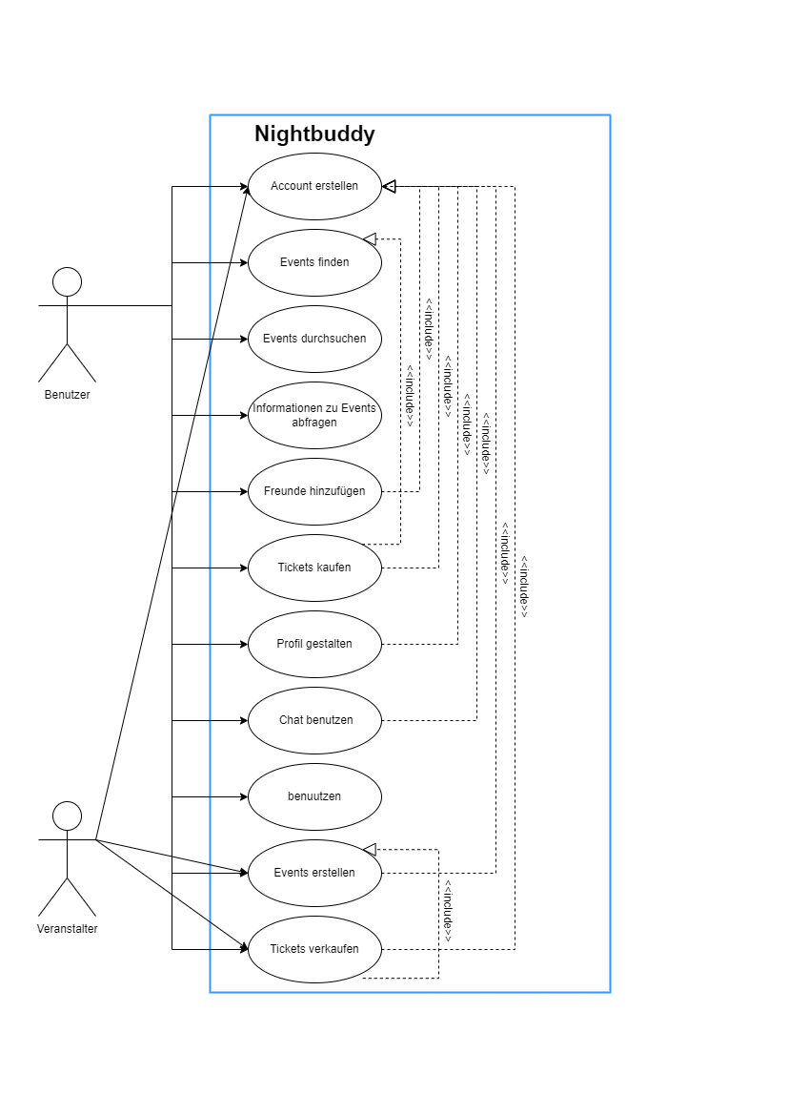

Abbildung 48: Use Cases Diagramm

## Geschäftsklassendiagramm

Ein Bild, das Text, Diagramm, Plan, technische Zeichnung enthält.

Abbildung 49: Geschäftsklassendiagramm

## Aktivitätsdiagramm

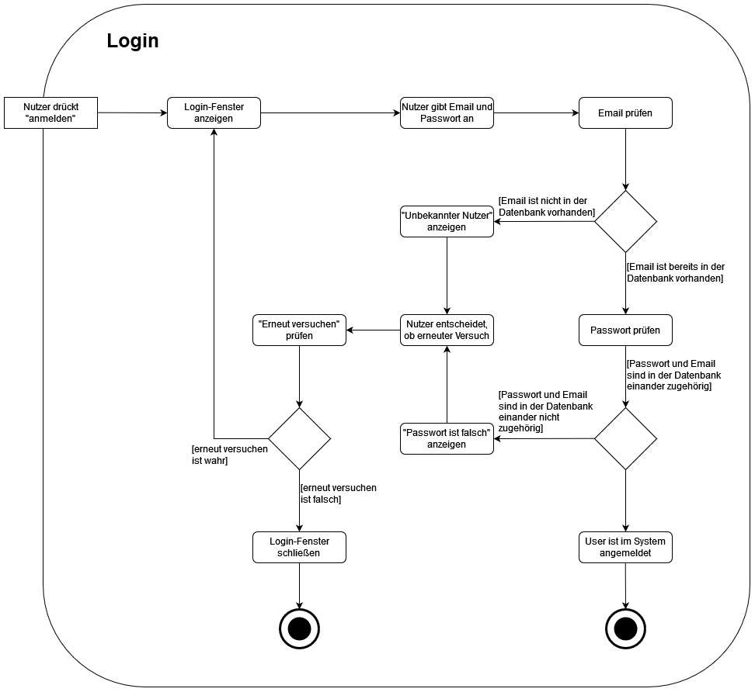

Abbildung 50: Aktivitätsdiagramm Anmeldung